新 书 推 荐

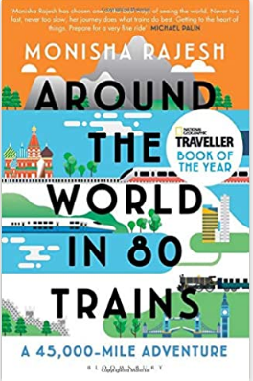
中文书名：《乘坐80列火车环游世界：四万五千英里的冒险之旅》
英文书名：Around the World in 80 Trains：A 45,000-Mile Adventure
作 者：Monisha Rajesh
出 版 社：Bloomsbury Publishing Plc
代理公司：ANA/Jessica Wu
页 数：336页
出版时间：2020年1月
代理地区：中国大陆
审读资料：电子稿
类 型：时尚生活/旅行

内容简介：

荣获国家地理旅行者奖最佳旅游书籍
入围斯坦福杜尔曼年度旅游图书奖

摩尼莎•拉杰什（Monisha Rajesh）沿着世界上那些最了不起的铁路，开启了一段令人难忘的冒险旅行，沿途经过白云浮掠的西藏青海铁路、流光溢彩的威尼斯-辛普伦-东方快车和广袤的俄罗斯以及蒙古、朝鲜、加拿大的落基山脉。书中为我们描绘了一幅非常生动的生活、历史和文化的画卷。它起初会让我们畅怀大笑，继而会反思什么才是全球公民----尤其是在你沉迷于世界灯红酒绿的漩涡之中时。

作者简介：

摩尼莎•拉杰什（Monisha Rajesh）是一名英国记者，她的作品曾出现在《时代》（Time magazine）、《纽约时报》（New York Times）、《卫报》（Guardian）和《星期日电讯报》（Sunday Telegraph）上。她还开辟了杂志专栏：主要描写关于她的环球旅行的故事。摩尼莎•拉杰什的第一本书《80列火车环游印度》（Around India in 80 Trains）(2012)被《独立报》（The Independent）评为关于印度的最佳书籍之一，现居伦敦。

媒体评价：

“正是因为拉杰什的智慧、敏锐的观察力和尝试一切的意愿，成就了她的这本书……她准时到达圣潘克拉斯，神情虽然有些疲惫，却依然兴致勃勃。她对奥德赛的精彩描述让读者仿佛身临其境。”
----《泰晤士报》（The Times）

“摩尼莎·拉杰什选择了一种看世界的最佳方式。从不太快，也从不太慢，她的旅程最适合火车。触及事物的核心。准备好一段美好的旅程吧!”
----迈克尔·佩林

请将反馈信息发至：吴伊裴（Jessica Wu）
安德鲁·纳伯格联合国际有限公司北京代表处
北京市海淀区中关村大街甲59号中国人民大学文化大厦1705室
邮编：100872
电话：010-82449901
传真：010-82504200
Email：jessica@nurnberg.com.cn
网址：http://www.nurnberg.com.cn
微博：http://weibo.com/nurnberg
豆瓣小站：http://site.douban.com/110577/

